«Леворукость – индивидуальный вариант нормы…»

Головной мозг человека – сложнейший многофункциональный орган, каждая
часть которого регулирует определенную операцию. Как известно, у большинства людей за умение писать отвечает левое полушарие – распределение функций мозга происходит крест-накрест, т.е. левое полушарие мозга отвечает за правую руку, правую ногу и обрабатывает сигналы правого глаза.
Однако из всех правил есть исключения, и примерно у 15% людей функцию письма берет на себя не левое, а правое
полушарие головного мозга.
Считается, что такие люди очень чуткие, творческие натуры с богатой фантазией. Нередко среди леворуких встречаются талантливые люди, наделенные особым даром.

Леворукость обычно становится
заметна с детства, когда ребенок более активно использует левую руку для игр, держит в ней ложку и карандаши.

Даже по тому, в какой руке держит свои первые игрушки новорожденный малыш, можно заметить его особенность – леворукие.
Однако наш мир ориентирован на
большинство, то есть на правшей, поэтому впоследствии, уже в детском саду или школе, у такого необычного малыша могут возникнуть трудности в овладении
письмом. Что же делать в таком случае и как научить левшу писать? Как
организовать учебу ребенка так, чтобы он усваивал знания с минимальным
дискомфортом?

Обучение левшей письму – с чего начать
Готовить леворукого ребенка к овладению письмом надо задолго до того, как он возьмет ручку и начнет выводить буквы. С раннего детства развивайте
мелкую моторику кисти и пальцев. От этого зависит, насколько успешно в будущем ваш маленький левша сможет воспроизводить буквы, оптимизированные для письма правой рукой.

Как правильно держать ручку
левше
Когда ребенок пойдет в школу, найдите время проверить, правильно ли он держит ручку. Неправильное положение пальцев при письме ведет к быстрой усталости и как результат – к ухудшению навыков письма. Если ребенок-левша не умеет
держать ручку, объясните ему, покажите и проконтролируйте, как он научился этому.
При выборе ручки для левши следите, чтобы она не была сильно толстой в обхвате, а чернила не мазали – иначе пальчики будут постоянно испачканы ими. Возможно, придется купить
специальную ручку, созданную для леворуких детей. Сегодня в продаже есть даже ручка-самоучка для левшей.

Обучение письму леворуких детей – организация рабочей обстановки
Из-за особенностей письма для левшей нужна уникальная, индивидуальная организация рабочего стола, удобная ему, а не вам или учителю. То же касается направления света, угла наклона тетради и положения руки. В идеале письменный
стол должен стоять в детской
комнате возле окна, чтобы ребенок, по крайней мере, при дневном свете имел возможность комфортно заниматься письмом. Не требуйте от левши

классический наклон тетради 20-30 градусов – это может быть крайне дискомфортно для него.
Проблема в обучении левши письму –
отзеркаливание. Обычно левши без проблем усваивают буквы и письмо, однако иногда родители сталкиваются с такими
сложностями, как «отзеркаливание» левшой при письме отдельных букв или целых слов. Чтобы бороться с этим, нужно время и терпение. В самом начале изучения письма помочь могут
специальные прописи для левшей.

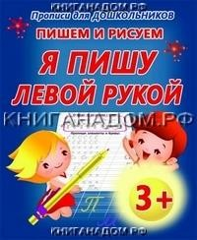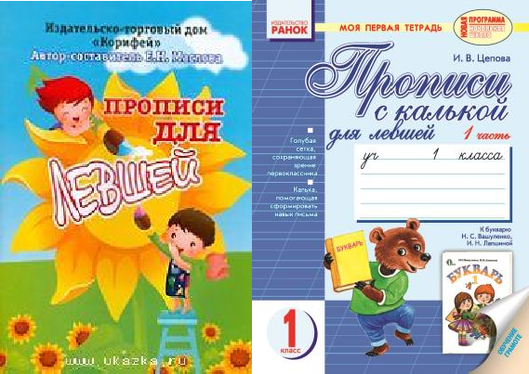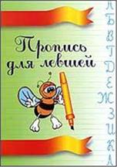
Помогайте ребенку, проработайте с ним дома проблемные буквы, хвалите за успехи и практикуйте письмо. Постепенно письмо будет доведено до автоматизма и ребенок запомнит, как правильно выглядят буквы.
В течение своей жизни левши
испытывают много дополнительных
трудностей, так как привычные нам вещи обихода рассчитаны на правшей. Сегодня множество фирм предлагает широкий
спектр различных товаров для
левшей. Среди них и канцелярские товары.
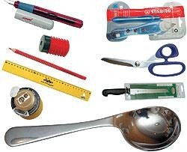

Учитывая особенности леворуких детей и выполняя все вышеописанные рекомендации, вам станет более понятно, как научить левшу
писать правильно, чтобы в будущем у него не возникло проблем с обучением в школе.

Удачи вам и вашему ребенку!
Эл. почта: detdom-23@yandex.ru
Сайт: rukavruke26.ru

Буклет разработала учитель- логопед: Демина А.Л.
ГБОУ
«Центр «Рука в руке»

Нефтекумский район
п. Затеречный
ул. Коммунальная дом 17
8(86558) 2-48-93

«Ребенок из Зазеркалья»
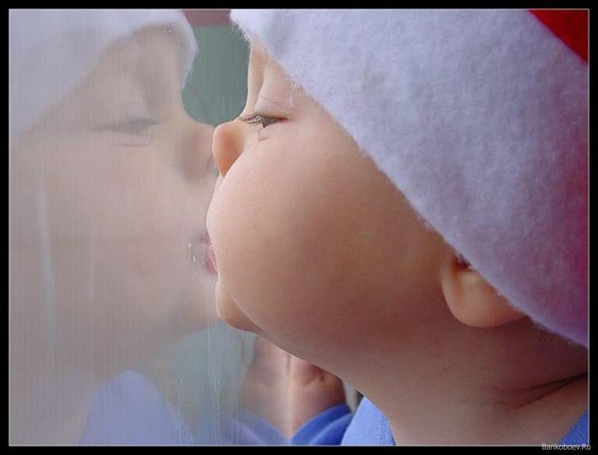
К зеркалу руки свои протяни.
Кто там? Вроде, ты… и, вроде, не ты…..
Такой же в нем нос, руки, глаза, Но делает все другая рука.
Нам сложно порою бывает понять Как учить леворуких, как воспитать…
Не может он это, не может он то, Но может вот это, что нам не дано. В чем прелесть и сложность левой руки?
Как нам ребенка по жизни вести? Что развивать? И как нам учить, Чтобы помочь и не навредить?

